Báo cáo tuần 12

Phùng Ngọc Vinh - 20194719

Bài 1: Create a project, type in the program ofLaboratory 7,Home Assignment 4 , build it and upload it to the cache simulator.

Mã nguồn Lab7, home assignment 4

# Assignment 1

# Create a project, type in the program of Laboratory 7, Home Assignment 4 , build

# it and upload it to the cache simulator

# Laboratory Exercise 7, Home Assignment 4

.data

Message: .asciiz "Ket qua tinh giai thua la: "

.text

main:

jal WARP

nop

print:

add $a1, $v0, $zero # $a0 = result from N!

li $v0, 56

la $a0, Message

syscall

quit:

li $v0, 10 #terminate

syscall

endmain:

#---------------------------------------------------------------------

#Procedure WARP: assign value and call FACT

#---------------------------------------------------------------------

WARP:

sw $fp,-4($sp) #save frame pointer (1)

addi $fp,$sp,0 #new frame pointer point to the top (2)

addi $sp,$sp,-8 #adjust stack pointer (3)

sw $ra,0($sp) #save return address (4)

li $a0,6 #load test input N

jal FACT #call fact procedure

nop

lw $ra,0($sp) #restore return address (5)

addi $sp,$fp,0 #return stack pointer (6)

lw $fp,-4($sp) #return frame pointer (7)

jr $ra

wrap_end:

#---------------------------------------------------------------------

#Procedure FACT: compute N!

#param[in] $a0 integer N

#return $v0 the largest value

#---------------------------------------------------------------------

FACT:

sw $fp,-4($sp) #save frame pointer

addi $fp,$sp,0 #new frame pointer point to stack�s top

addi $sp,$sp,-12 #allocate space for $fp,$ra,$a0 in stack

sw $ra,4($sp) #save return address

sw $a0,0($sp) #save $a0 register

slti $t0,$a0,2 #if input argument N < 2

beq $t0,$zero,recursive#if it is false ((a0 = N) >=2)

nop

li $v0,1 #return the result N!=1

j done

nop

recursive:

addi $a0,$a0,-1 #adjust input argument

jal FACT #recursive call

nop

lw $v1,0($sp) #load a0

mult $v1,$v0 #compute the result

mflo $v0

done: lw $ra,4($sp) #restore return address

lw $a0,0($sp) #restore a0

addi $sp,$fp,0 #restore stack pointer

lw $fp,-4($sp) #restore frame pointer

jr $ra #jump to calling

fact_end:

Kết quả hiển thị bảng Data cachesimulation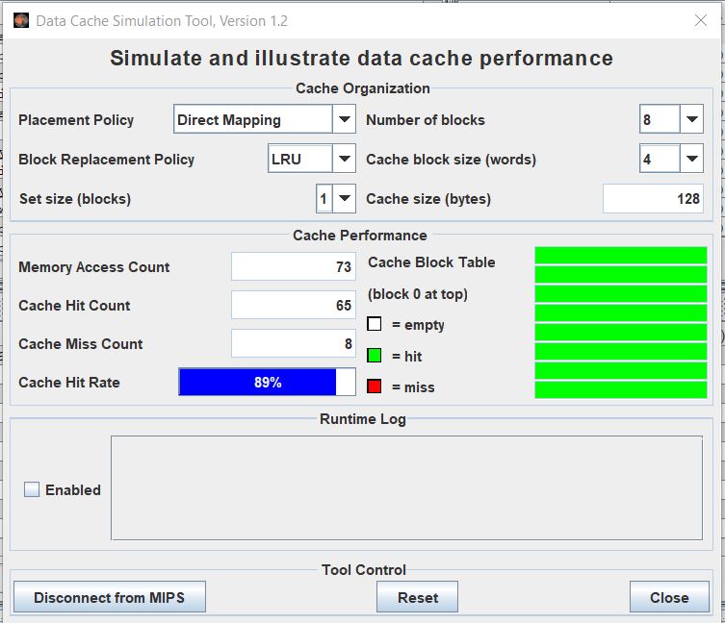

Bài 2: Run the program in the cache simulator and study how the instruction cache works. Then give full answers to thefollowing questions.

■ How is the full 32-bit address used in the cache memory?

- Lấy địa chỉ 32 bit, sau đó dịch trái 2 bit và lưu vào phần tag của block cache.

■ What happens when there is a cache miss?

- Nếu bộ xử lý không tìm thấy vị trí bộ nhớ trong bộ nhớ cache, thì bộ nhớ cache đã miss. Đối với lỗi bộ nhớ cache, bộ đệm sẽ phân bổ một mục nhập mới và sao chép dữ liệu từ bộ nhớ chính, sau đó yêu cầu được thực hiện từ nội dung của bộ nhớ đệm.

■ What happens when there is a cache hit?

- Nếu bộ xử lý nhận thấy rằng vị trí bộ nhớ nằm trong bộ nhớ cache, thì sau khi truy cập bộ nhớ cache đã xảy ra và dữ liệu được đọc từ bộ nhớ cache

■ What is the block size?

- Bộ nhớ cache được chia làm nhiều block. Block size là kích thước của 1 block trên cache.

■ What is the function of the tag?

- Tag là phần để lưu trữ địa chỉ của dữ liệu.

Bài 3: The parameters of the cache memory can be changed to test the effects of different cases. Investigate the effects of different parameter settings.

■ Explain the following: cache size, block size, number of sets, write policy and replacement policy.

- Kích thước của bộ nhớ đệm (cache size) là lượng dữ liệu bộ nhớ chính mà nó có thể chứa. Kích thước này có thể được tính bằng số byte được lưu trữ trong mỗi khối dữ liệu nhân với số khối được lưu trữ trong bộ nhớ đệm.

- Block size là kích thước các khối chia ra từ bộ nhớ đệm. VD: Nếu tăng kích thước khối trong khi vẫn giữ nguyên kích thước bộ nhớ cache, thì sẽ giảm số khối mà bộ nhớ đệm có thể chứa.

- Bộ nhớ đệm được chia thành các nhóm khối ( block ), được gọi là sets.

- Write policy and replacement policy: Bộ đệm cải thiện hiệu suất bằng cách giữ các mục dữ liệu gần đây hoặc thường sử dụng ở các vị trí bộ nhớ truy cập nhanh hơn hoặc rẻ hơn về mặt tính toán so với các bộ nhớ lưu trữ thông thường. Khi bộ nhớ đệm đầy, thuật toán phải chọn mục nào cần loại bỏ để nhường chỗ cho các mục mới.

■ If a cache is large enough that all the code within a loop fits in the cache, how many cache misses will therebe during the execution of the loop? Is this good or bad?

- Số lần miss = Số lần đọc và ghi vào 1 địa chỉ mới

- Nếu số lần đọc, ghi vào cùng 1 địa chỉ nhiều thì đây là điều tốt.

■ What should the code look like that would benefit the most from a large block size?

- Với blocksize lớn hơn, ta có thể lưu nhiều hơn trên 1 block nhưng số block bị giảm đi.